Měsíčník Obecního úřadu Chbany
2/2006 2.číslo ročník VI.

Výtah z 37. zasedání zastupitelstva obce

Jednání se zúčastnilo 7 členů zastupitelstva a 7 občanů.
Proběhla inventarizace majetku, která byla schválena. Majetek obce činí 50 000 000 Kč v pořizovacích cenách. Skutečná hodnota je asi desetkrát vyšší. Aktuální stav peněz na účtu je 2 727 000 Kč.
Dluhy na nájemném činí zhruba 500 000 Kč. V současné době se připravuje jednání s firmou, která by část pohledávek odkoupila.
Zažádalo se o dotaci z Programu obnovy
venkova Ústeckého kraje ve výši 300 000 Kč na výměnu oken v učebnách ZŠ a MŠ Chbany.
Dále se jednalo o postupující těžbě štěrkopísku směrem k obci Chbany. Stanovisko obce je neměnné, záleží na pískovnách, jak proběhne jejich jednání s občany, jichž se těžba nejvíce dotkne.
Přidělily se byty 1 + 3, 1 + 2, 1 + 1.
Probíhá jednání o autobusovém spojení z Kadaně, které by nahradilo zrušený spoj Lexatransu.

40. výročí školy

V letošním roce oslaví zdejší škola 40 let od svého vzniku. Obec by chtěla sezvat všechny žáky, kteří ji absolvovali, pravděpodobně na 27. května.
V současné době dáváme dohromady seznamy žáků, bohužel se nedochovaly všechny třídnice. Proto budeme postupně oslovovat místní občany a dávat s nimi dohromady seznamy jejich spolužáků.
Uvítali bychom staré fotografie a jiné materiály, ze kterých bychom mohly udělat nástěnky.
Věříme, že i vy si rádi zavzpomínáte na školní léta, hlavně ti starší a budete se těšit na své bývalé kolegy ze školních lavic.

Dopravní obslužnost

Jak jsme již v minulých číslech uvedli, starosta obce ing. J. Zajíc písemně kontaktoval úředníky Krajského úřadu Ústeckého kraje a zastupitele ve věci autobusové a vlakové dopravy. Na náš návrh, aby autobus linky č. 520 560 (Kadaň – Radnice – Obrovice – Mašťov, který vyjíždí ve 12.00 hod. z Kadaně, mimo jiné do Libědic) zajížděl v okruhu podél přehrady do všech místních částí včetně Chban, bylo reflektováno zatím neurčitě s tím, že rozhodne Rada Ústeckého kraje. V případě souhlasu dopravce však Obec Chbany i přes zamítavé stanovisko kraje bude ochotna tuto dopravu platit ze svých prostředků.
Ve věci zrušení či zachování vlakové trati Kadaň – Kaštice jsme obdrželi dlouhý dopis, z něhož snad (opakujeme snad) vyplývá, že trať se rušit nebude, nicméně lze očekávat omezování spojů o víkendech a v nočních hodinách.

Výroční ples

V pátek se uskutečnil již 5. ples obce. Jako vždy byla nálada výborná. Někteří se radovali z vyhrané tomboly, jiní nadávali, též jako vždy.
Módní přehlídka byla skvělá, pánům se asi nejvíce líbilo spodní prádlo a dámy manekýnky pomlouvaly. Břišní tanečnice zaujala svými ladnými pohyby. Celkově se ples vydařil a těšíme se na příští.

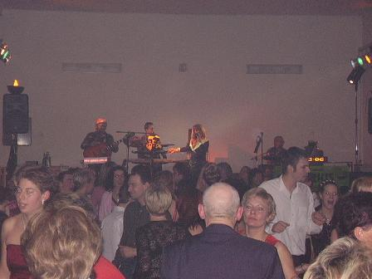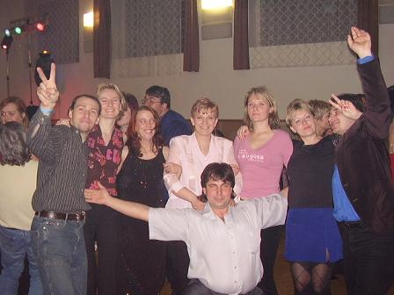

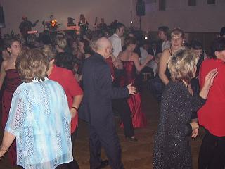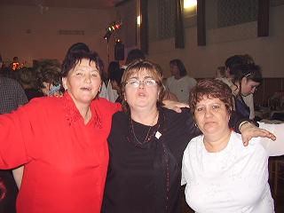

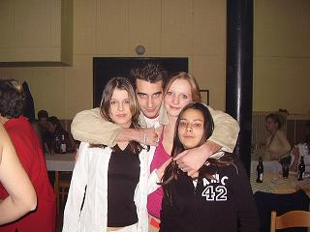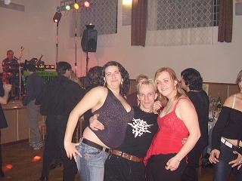

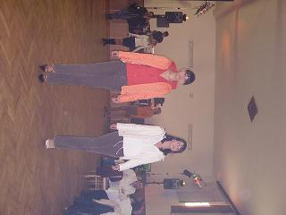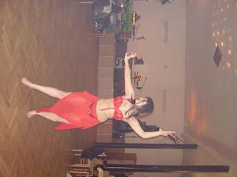

Kronika obce pokračování předválečné kroniky…

1946

Úvod
Jako kronikář začínám psát události počínaje 10.únorem roku 1946. Nastoupil jsem ve zdejší obci místo řídícího učitele na jednotřídní obecné škole. Když jsem prvně v životě toho dne vstoupil do osady Vikletic, udělal na mě celkový vzhled mocný dojem. Vše, ač tudy skutečná válka neprocházela, neslo velké stopy zničení.Veškeré usedlosti (vyjma čp. 7 ve Vikleticích) byly takřka v dezolátním stavu. Náves osady Vikletice v nepořádku, vše vlivem války zanedbáno, zahrady zaplevelené a pusté, ploty u zahrádek olámány. Byl to pohled žalostný. Takový obraz skýtaly všechny tři osady.
Osídlení
Z obyvatel bylo zde několik starousedlíků, navrátilců, dále Volynští Češi, kteří jako vojáci se probojovali do své vlasti, aby zde osídlili usedlosti po německých obyvatelích. Byli většinou bez rodin, které se připravovaly na Volyni v SSSR k evakuaci do osvobozené Československé republiky. Dále zde byli němečtí obyvatelé, kteří čekali na odsun do své vlasti Německa, kam tolikrát prosebně volali. Osady jsou stále ještě osidlovány českým a slovenským obyvatelstvem a německý živel ustupuje do ústraní. Přicházejí řemeslníci, hostinští, otevřena je již škola v Soběsukách a poštovní úřad v Soběsukách je též v činnosti. Hostince jsou v každé osadě osídleny, obchody jen ve Vadkovicích a v Soběsukách. Život ve všech třech osadách se tempem rozjíždí kupředu.
Správa obce
Osady Soběsuky, Vikletice a Vadkovice tvoří jednu politickou obec se jménem Soběsuky. Tato forma se přenáší z dřívějších let, kde střediskem osad byly Soběsuky. Nyní po roce 1945 se těžiště života a podle znaků osídlení přenáší do osady Vikletice, která se stává centrem všech tří osad. Správu obce vykonává MNV. Tento je v následujícím složení :
Předseda : Vladimír Kučera, rolník, Vikletice čp. 7
Členové výboru : Josef Blabla, rolník, Vikletice čp. 45
Čeněk Volfrám, hospodářský správce,Vikletice čp. 9
Václav Mangolt, rolník, Vikletice čp. 27
Alois Kamenský, rolník, Soběsuky čp. 15
Ladislav Tlustý, hospodářský správce, Vikletice čp. 1
Josef Smek, rolník, Vadkovice čp. 1
Josef Cahajla, rolník, Soběsuky čp. 16
MNV
Činnost MNV byla tak malá, že to nikterak neprospělo jménu obce. Předseda MNV nesvolává vůbec schůze místního národního výboru. Tento rozhoduje a je jen v nejnutnějších věcech činný jen v osobě předsedy MNV. Agendu při MNV vede p. Vítězslav Lerch, který pracuje ku spokojenosti občanů. Úřad MNV je umístěn v bytě předsedy MNV p. Kučery Vl., v čísle 7 ve Vikleticích.
Rozdělení zem. půdy
V tomto roce je půda rozdělena takto :
Vikletice
Tlustý Ladislav čp. 1 celková výměra 100ha 73 a
Nosek Václav čp. 3 -//- 16ha 50a
Kučera Vladimír čp. 7 -//- 72ha 17a
Jíra Josef čp. 15 -//- 0ha 80a
Lerchová Terezie čp. 19 -//- 2ha 2a
Mangolt Václav čp. 27 -//- 26ha 2a
Mangolt Stanislav čp. 23 -//- 9ha 65a
Ecler Josef čp. 25 -//- 13ha 47a
Dražan Václav čp. 39 -//- 12ha 14a
Blabla Josef čp. 45 -//- 3ha 50a
M.S.K. Soběsuky čp. 41 -//- 16ha 50a
Soběsuky
Cinibuk Jaroslav čp. 1 -//- 122ha 84a
Krušina Josef čp. 7 -//- 13ha 5a
Heňuk Konstantin čp. 13 -//- 3ha 58a
Vinkler Josef čp. 14 -//- 17ha 2a
Kamenská Alois čp. 15 -//- 7ha 86a
Cahajla Josef čp. 16 -//- 5ha 67a
Urban Václav čp. 32 -//- 23ha 26a
Vadkovice
Smek Václav čp. 1 -//- 113ha 89a
Rozsocha Fedor čp. 7 -//- 21ha 2a
Nosek Emanuel čp. 8 -//- 47ha 78a
Fiřt Bohumil čp. 13 -//- 14ha 25a
Šmíd František čp. 15 -//- 1ha 34a
Celková rozloha polností 665ha 94a
Založení hasičského sboru
Dne 6.3. 1946 se konala ustavující schůze založení hasičského sboru se sídlem ve Vikleticích. Do sboru vstoupilo 24 členů, z Vikletice 12 občanů, z Vadkovic 6 a ze Soběsuk též 6 občanů. Velitelem sboru byl zvolen Václav Nosek, rolník ve Vikleticích, čp. 3..
Založení obecní knihovny
Na popud tajemníka MNV zakoupil tento knihy v ceně asi 2 500Kčs a založena byla knihovna se sídlem ve Vikleticích. Knihovníkem určen říd. učitel Miroslav Marek, knihovna byla umístěna ve školním kabinetě obecné školy ve Vikleticích. Půjčuje se každou středu od 18-20hod. Knihovnu navštěvuje 17 čtenářů.
Osvěta
Během roku v den výročí dějinných událostí uspořádány byly místní oslavy : 28. 10. slavnostní večer v hostinci ve Vikleticích, dětská mikulášská zábava ve škole aj. veškerou osvětovou činnost vyvíjí jen místní rada osvětová jejíž vedení se ujal M. Marek, řídící učitel, který za pomoci snaživých spolupracovníků ( p. Volfrám, Lerch, Klouda, Vohryzka ) vyvíjí zdárně osvětovou činnost.

Poznámka redakce : Upozorňujeme, že kronika není opravována z důvodu zachování autentičnosti zápisu.

Citát : „Mladá generace má pocit, že s ní přichází lepší svět. Stará garda má pocit, že s ní te lepší svět odchází. K. Čapek

Redakce: Vlasta Sýkorová, Emilie Sýkorová, Zlatka Zajícová, Josef Zajíc Vydavatel: OÚ Chbany, Chbany 19, PSČ 431 57, tel. 474 392 022, fax 474 392 986, e-mail : obec@chbany.cz , www.chbany.cz Registrace MK ČR E 14848 BEZPLATNÝ VÝTISK VYDÁNO V POČTU 150Ks

